浙江工商大学2020年工商管理硕士(MBA)招生简章

一、关于学校
国家当富强，始基端在商。浙江工商大学坐落于风景秀丽的浙江省会城市杭州，前身是杭州绅士郑在常先生于1911年创办的杭州中等商业学堂，创校之初即为我省商业教育之先驱，也是我国最早创办的商业专门学校之一。百年风雨，时代更迭，学校历经16次更名，12次迁址，1980年经国务院批准成立杭州商学院，2004年经教育部批准更名为浙江工商大学。2015年，学校成为了“省部部”（浙江省人民政府、国家教育部、商务部）共建的国内知名的财经类大学。2017年，学校被确定为浙江省重点建设大学，统计学、工商管理学科入选省优势特色学科名单。
学校发展至今，一个“商”字一路沿革，历久弥新。浙江工商大学始终坚持“大商科”的办学特色，致力于培养应用型、复合型、创新型的“大商科”人才，以弘扬优秀商业文化和“浙商文化”为使命，兼容并包，守正创新，打造“文化商大”金名片。浙江工商大学秉承“诚、毅、勤、朴”之校训，正在大力实施“创新强校，特色名校，融合发展，力争一流”发展战略，努力建设国内同类一流、国际知名的高水平大学。
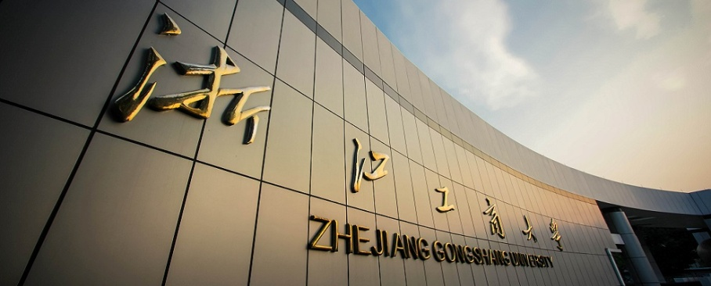

二、关于MBA学院
浙江工商大学MBA学院成立于2004年，负责MBA和MPM两个专业硕士及EDP项目办学。迄今累计培养各类学员8000余人，其中学历生4000余人。2019年MBA项目开始招收国际留学生。学院以源于浙商、研究浙商、助力浙商为办学特色，以丰富全球化时代的本土管理智慧，培养兼具社会责任和领导力的商界精英为使命，根植浙商实践，依托学校一流学科优势，通过“文化传承、智慧引领、行动学习、国际化发展”的浙商特色人才体系建设，培养具有ELITE内涵的职业经理人和创业家。
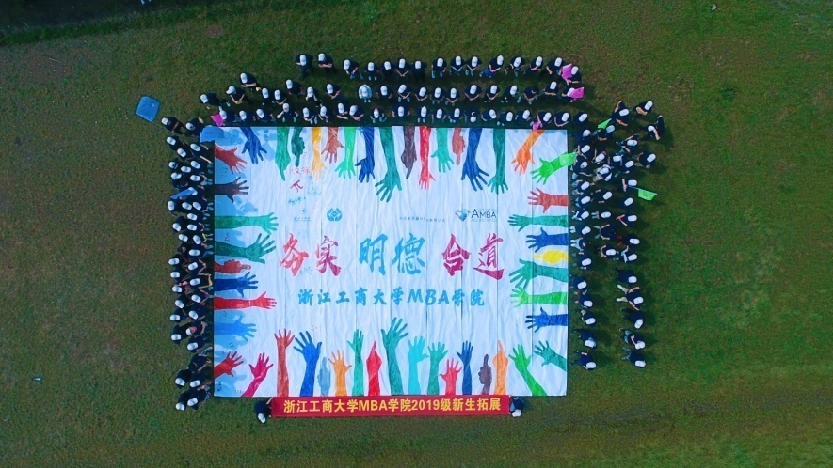

三、关于MBA项目
浙江工商大学MBA项目推崇科学精神、人文精神与MBA教育有机地结合，立足中国经济最发达的东部沿海省份—浙江省，面向长三角，以“扎根区域创新创业实践，培养社会责任与开拓精神并重、国际视野和本土优势兼备、战略思维和执行能力俱佳的职业经理人和创业家”为项目目标，以“依托百年商科名校，根植重商区域文化，培养过程知行合一，教育服务终身享用”为项目特色，通过“文化传承、智慧引领、行动学习、国际化发展”的浙商特色人才体系建设，重点培养全球化、信息化时代的金融、IT服务、中小企业创新创业、现代商贸营销等方面的人才。
MBA项目于2017年先后通过AMBA认证和CAMEA认证，浙江工商大学成为全国前20所同时通过2个国内国际认证的高校，是浙江省属高校第一所同时通过CAMEA国内认证和AMB国际认证的院校。

全日制MBA（脱产MBA）
学习方式 | 周一至周五上课
学制 | 标准学制2年（实行弹性学制2-5年）
学费 | 6.5万
特色 | - 百年商科名校，一流学科支持  - 校企双导师制，全程职业发展指导  - 特设全日制MBA奖学金
证书 | 浙江工商大学硕士研究生毕业证书（全日制）  浙江工商大学工商管理硕士学位证书
非全日制MBA（在职MBA）
学习方式 | 集中班：每月连续3-4天  周末班：每月2-3个周末
学制 | 标准学制2.5年（实行弹性学制2-5年）
学费 | 10.8万
特色 | - 周末集中上课，满足在职学生工作学习安排  - 多选修模块方向，实现个性化职业发展需求  - 开放的校友网络平台，前沿的商道交流论坛
证书 | 浙江工商大学硕士研究生毕业证书（非全日制）  浙江工商大学工商管理硕士学位证书
国际MBA
学习方式 | 周一至周五上课
学制 | 学制2年
特色 | - 扎根浙商群体创业实践，融汇中外管理智慧  - 招收国际留学生，全英文课程体验  - 培养具有世界公民素质的高层次经营管理人才，鼓励开展跨国创业与经营、筹划实施国际拓展业务
证书 | 浙江工商大学硕士研究生毕业证书  浙江工商大学工商管理硕士学位证书

四、关于考试
考试分初试与复试两个部分。
（一）初试：
1、报考条件：硕士毕业后2年及以上（2018年8月前获得毕业证书），大学本科毕业后3年及以上（2017年8月前获得毕业证书），大专毕业后5年及以上（2015年8月前获得毕业证书）。
2、网上报名：
（1）填写考生信息：时间为9月16日-10月31日。登陆研招网：http://yz.chsi.com.cn，注册学信网账号并登陆网报系统，确认实名信息、学历（学籍）信息，进行个人信息填写。
（2）填写报考信息：
- 正式报名（2019年10月10日—10月31日，9:00—22:00）
生成报名号后，报名成功。报名号是现场确认的重要凭证，请考生牢记报名号。
3、现场确认：浙江省今年开始实施网上审核，时间为2019年11月5日至9日17:00，逾期将不予办理。请考生仔细阅读网上确认公告，并在规定时间内完成“本人图像上传、身份证及其他相关材料照片上传”等手续。
现场确认信息请详见各报考点公告。
4、考试时间：
2019年12月21日
- 8:30—11:30 管理类联考综合能力
- 14:00—17:00 英语
2019年12月14日—12月23日，考生凭网报用户名和密码登陆研招网下载准考证，凭准考证和身份证参加初试。
（注：以上时间点最终以教育部通知为准。）
（二）复试：
1、复试时间：2020年3月左右，分数线由国家统一划定，学校划定复试分数线并自行组织复试；
2、复试科目：时事政治（笔试）、综合面试（英语口语+管理能力与素质）。

五、关于课程及授位
基础课程：中国特色社会主义理论与管理实践研究、企业伦理与社会责任、创新创业管理、管理沟通、文献阅读与论文导写、领导力
学位课程：研究生商务英语、管理经济学、组织行为学、数据模型与决策、战略管理、营销管理、运营管理、人力资源管理、公司理财、财务会计
浙商特色与整合运用课模块：浙商文化与浙商精神、浙商企业工作坊、商业运营模拟、综合案例研讨（管理案例精英赛）、商道论坛、浙商行动学习
选修方向模块：财务与金融、市场营销、创业与团队管理、跨境电商
完成规定学分并通过论文答辩者颁发工商管理硕士学位证书和研究生学历证书。

六、更多项目特色
五湖四海，国际道路
双学位项目：自2007年起，浙江工商大学与美国密苏里州立大学合作，学员在美学习一年，成绩合格者将可申请密苏里州立大学工商管理硕士（MBA）学位。
交换生项目：美国加州州立大学贝克斯菲尔德分校、美国密苏里州立大学、法国IPAG商学院、法国昂热大学，短期交换项目均有学费减免及奖学金政策。
全英文授课：我院每年在MBA课程中选择实用性强、普遍受大家欢迎的课程采取全英文授课方式进行讲授。
国外学习之旅：自2011年起，学院陆续推出美国、加拿大学习之旅，培养MBA学员的国际化视野、跨文化沟通能力、整合与应用能力。
法语联盟：为拓展MPM、MBA学生的国际视野，学院与浙江省唯一法语联盟达成战略合作，为学生们提供免费参加法语培训课程和法语圈文化交流活动的机会。
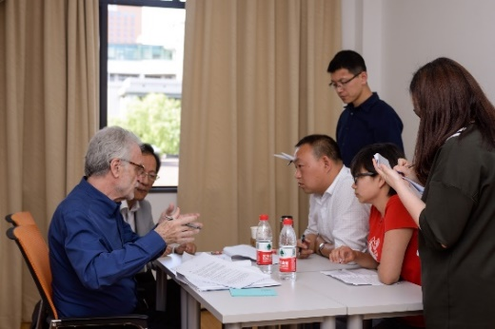
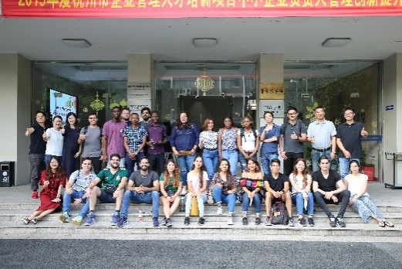

言商论道，创新创业
浙商创业与发展论坛
2004年起，MBA学院每年开展8-10场《商道论坛》，截止目前共开展130余场。分别邀请来自政府、企业与高校的资深专家为学员授业解惑。
浙商行动学习
每年定期组织学员走访浙江企业，为学员提供一个直接体验与了解省内特色企业的平台。
浙商创业平台
MBA学院坚持以做“创业创新伙伴，事业成长平台”为学院愿景。2018年，浙商大创业园在教工路校区正式开园，为校友、学员的创业之路助力。
丰富校园活动，助力职业发展
每年学院组织学生参与丰富多彩的活动，全国管理案例精英赛高手对决，“尖峰时刻”参与CEO决策，亚林赛体验热带雨林的力量，走进山区扶贫帮困等。多方面助力学生的发展，提升学生综合素质。
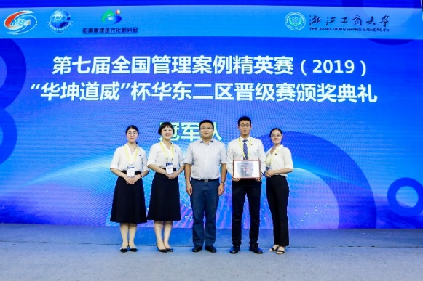
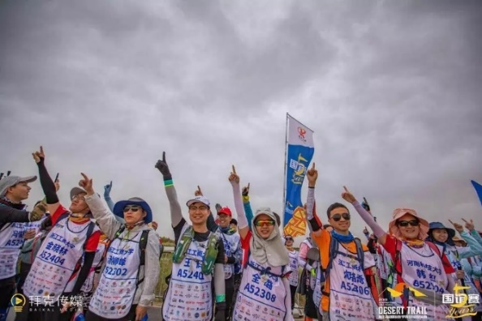

七、联系我们
电话：0571-88055297,88215253,81189517，81189521
联系人：陈老师、缪老师、何老师、沈老师
网址： mbaxy.zjgsu.edu.cn
邮箱：785879169@qq.com、ruofei1985@163.com
地址：杭州市教工路149号，浙江工商大学教工路校区1号教学楼2楼
微信号：mbaxyzjgsu 备考QQ群：852133223
可免费申请管理类联考资料，浙江工商大学MBA学院欢迎您的加入！

